Полная материальная ответственность:
новые перечни должностей и работ
Обращаем внимание на Приказ Минтруда России от 16.04.2025 N 251н.

 | ИЗ ДОКУМЕНТА ВЫ УЗНАЕТЕ  Минтруд утвердил новые перечни должностей и работ, при которых с сотрудниками возможно заключение договора о полной индивидуальной или коллективной материальной ответственности.  Также появились новые типовые формы договоров о матответственности.  Соответствующий приказ вступит в силу с 01.09.2025 и будет действовать до 01.09.2031.
 | КАК НАЙТИ ДОКУМЕНТ В КОНСУЛЬТАНТПЛЮС  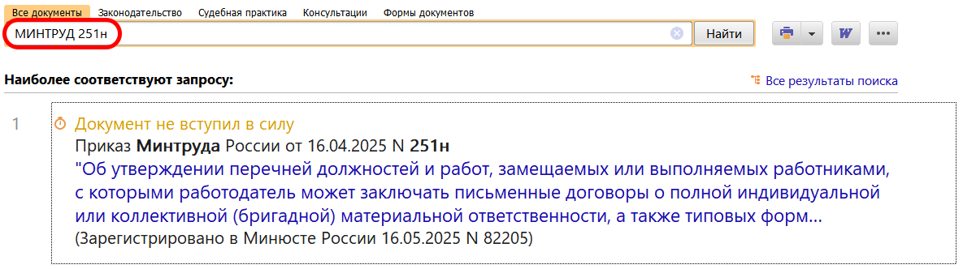
 | ДОПОЛНИТЕЛЬНАЯ ИНФОРМАЦИЯ  О том, как привлечь работника к полной материальной ответственности, расскажет Путеводитель по кадровым вопросам. Материальная ответственность работника.
 | 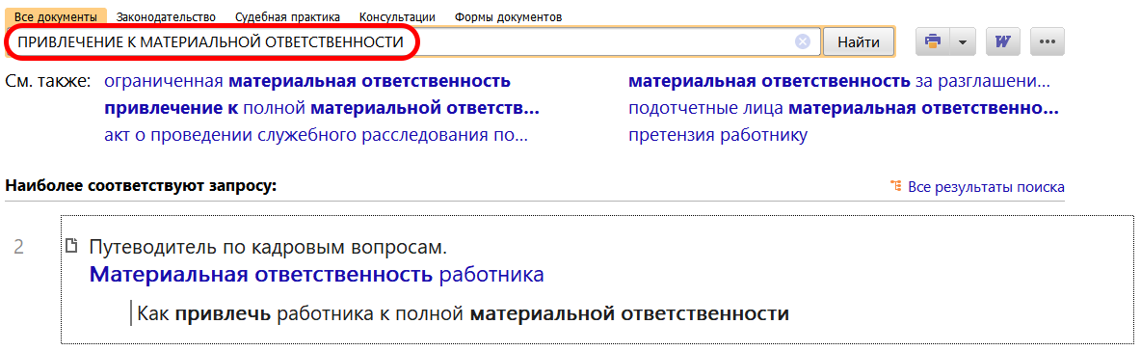
1

